Beleid Sociale Veiligheid
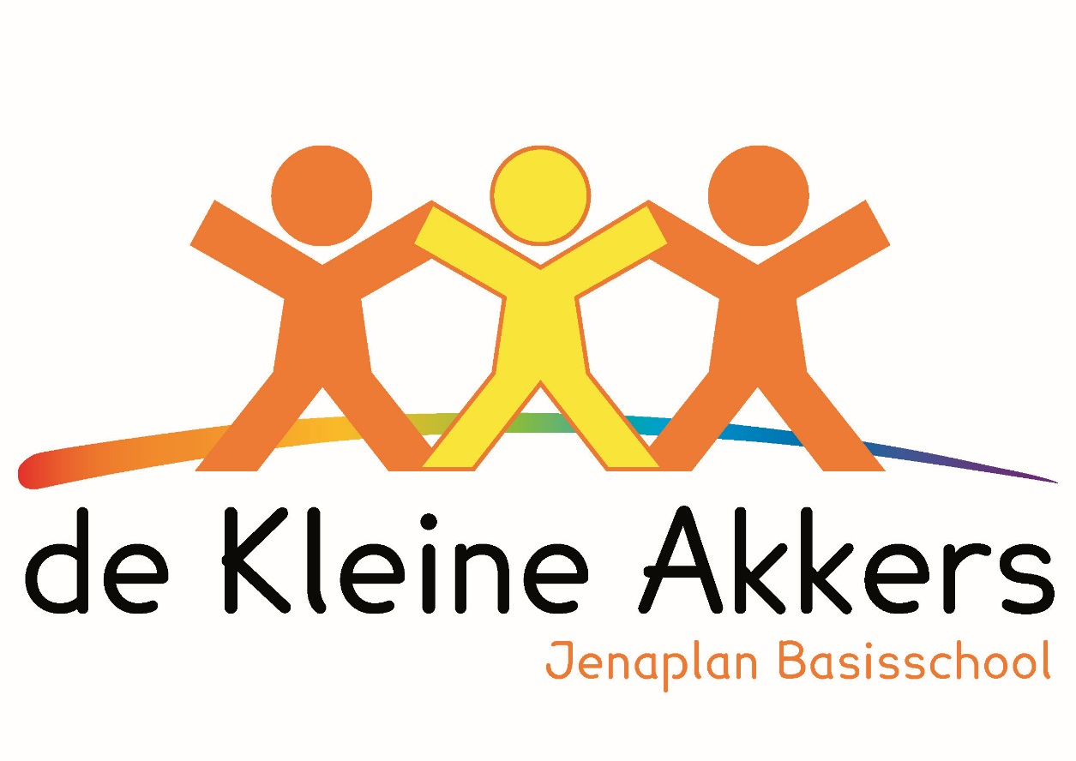
Adres: burgemeester philipsenstraat 2, 5051CR, Goirle
Geschreven door: Maud Brouwers

Inhoudsopgave
1. Inleiding 3
1.1 Beleid Tangent 3
1.2 Beleid De Kleine Akkers 3
2. Pedagogisch handelen en pedagogisch klimaat 4
2.1 Visie en doelen op het gebied van sociale veiligheid 4
2.2 School en omgangsregels 4
2.3 Aanpak van de ruzies en pestgedrag in vier stappen 6
2.4 Maatregelen in fases 7
3. Taken en verantwoordelijkheden 8
3.1 Coördinator sociale veiligheid 8
3.2 Vertrouwenspersoon 8
3.3 Aandachtsfunctionaris / meldcode 9
4. Preventieve activiteiten en programma’s op school 10
4.1 Gouden weken 10
4.2 Klassenbezoeken 10
4.3 Kinderbrievenbus 10
4.4 Marietje Kessels 10
4.5 Rots en water 10
4.6 Playing for success 10
4.7 Seksuele voorlichting 10
4.8 Voorlichting online gedrag 10
4.9 Oogstfeest 11
5. Monitoring 11
5.1 Monitoring algemeen 11
5.2 Keuze monitor 11
6. Borging 12
7. Bijlagen 12

Inleiding

1.1 Beleid Tangent
Leerlingen doen op school niet alleen kennis en vaardigheden op, het is ook de plek waar zij leeftijdsgenoten ontmoeten, kennis maken met normen, waarden en omgangsvormen in de samenleving. Daar hoort bij dat zij leren, oefenen en soms ook grenzen overschrijden. Didactiek en pedagogiek begeleiden dit leer- en ontwikkelingsproces. In een veilig schoolklimaat zijn er grenzen en regels, wordt adequaat opgetreden tegen grensoverschrijdend gedrag en worden leerlingen aangemoedigd om positief gedrag te laten zien.
Uiteindelijke doel: Een school is veilig als de sociale, psychische en fysieke veiligheid van leerlingen niet door handelingen van anderen wordt aangetast. Dat betekent dat er een veilige en positieve sfeer is op school. Het betekent ook dat de school optreedt tegen pesten, uitschelden, discriminatie, geweld en andere vormen van ongepast gedrag, en deze zoveel mogelijk voorkomt.
Dit plan beschrijft dat er op elke school sprake moet zijn van het voeren van een sociaal veiligheidsbeleid, van jaarlijkse monitoring van de veiligheidsbeleving van leerlingen en van een coördinator en aanspreekpunt in het kader van pesten.
(Geciteerd uit beleidsnotitie sociale veiligheid, Tangent, 2018)

1.2 Beleid De Kleine Akkers
We vinden dat je een ander moet behandelen, zoals je zelf ook graag behandeld wil worden. Wanneer het niet loopt zoals we graag zouden willen, gaan we met elkaar praten. Het kan zijn dat je zelf iets wil bespreken met een andere leerling, alleen of met je leerkracht erbij. Het kan ook zijn dat jouw leerkracht wil praten over je gedrag of dat van anderen. We verwachten van jou, dat je in het gesprek eerlijk bent over wat jij zelf doet en dat je meedenkt om het de volgende keer anders (en dus fijner) te doen. Want.... eerlijkheid duurt het langst!
Voor onze school is het niets nieuws om voor een veilig pedagogisch klimaat te zorgen. Dat er nu een wet is die dat elke school verplicht, maakt dat we ons extra bewust inzetten om een veilig schoolklimaat te hebben en te houden. Een veilige omgeving is van groot belang voor kinderen om zich goed te kunnen ontwikkelen en te kunnen leren. Dit betekent dat we als school een veilige en positieve sfeer creëren. Het betekent ook dat onze school optreedt tegen pesten, uitschelden, discriminatie, geweld en andere vormen van ongepast gedrag, en deze zoveel mogelijk voorkomt.
Wij monitoren de sociale veiligheid binnen onze school met behulp van de enquête tool van Vensters. Vensters is een programma van de PO-raad en de VO-raad. Op de site www.scholenopdekaart.nl bij het onderdeel ‘Waardering’, kunt u de leerling tevredenheid van onze school vinden. Bij het onderdeel ‘Beleid’ kunt u de informatie vinden over ‘Schoolklimaat en veiligheid’. Er is op onze school een coördinator sociale veiligheid. Dit is in onze school Maud Brouwers. Deze coördinator is hiervoor speciaal geschoold en is het aanspreekpunt voor ouders en kinderen.

Pedagogisch handelen en pedagogisch klimaat

2.1 Visie en doelen op het gebied van sociale veiligheid
Ons doel van dit beleid is als volgt:
- Alle kinderen mogen zich in hun basisschoolperiode veilig voelen, zodat zij zich optimaal kunnen ontwikkelen;
- Door regels en afspraken zichtbaar te maken kunnen kinderen en volwassenen, als er zich ongewenste situaties voordoen, elkaar aanspreken op deze regels en afspraken;
- Door elkaar te steunen en wederzijds respect te tonen stellen we alle kinderen in de gelegenheid om met veel plezier naar school te gaan!
Middels onderstaande beschrijvingen van basisprincipes, visie, jenaplan kernkwaliteiten en essenties geven we weer hoe er op Jenaplanbasisschool De Kleine Akkers gewerkt wordt en wat onze uitgangspunten zijn. Middels de beschrijvingen maken we duidelijk wat we op De Kleine Akkers heel belangrijk vinden.
“Er zijn veel voorwaarden te noemen waar een school aan moet voldoen zodat kinderen makkelijker tot leren komen. Geborgenheid, een veilig klimaat, erkenning, goede relaties, alles samengevat in het begrip ‘pedagogisch klimaat’.
Petersen koos in zijn school vooral voor ‘opvoeding’. De jenaplanschool is een opvoedingsschool. In het Kleine Jenaplan spreekt Petersen over ‘Mensenschool’. De nadruk ligt niet alleen op ‘leren’ maar vooral op ‘opvoeden’.
het leren kennen van elkaar, het opbouwen van relaties vergt investering, vergt tijd. Die tijd gunnen we ons omdat we weten dat een goede relatie ten grondslag ligt aan een optimale ontwikkeling.”
(Velthausz & Winters, 2015)
“In het Jenaplanconcept staan relaties centraal. Om het belang van relaties te onderstrepen heeft de Nederlandse Jenaplanvereniging (NJPV) jenaplankernkwaliteiten geformuleerd, die zo zijn ingedeeld:
- Het kind in relatie met zichzelf;
- Het in relatie met de ander;
- Het kind in relatie met de wereld. “
(Velthausz & Winters, 2015)
Als Jenaplanschool willen wij in dit beleid graag kernkwaliteit 2 verder uitdiepen.
“Het jenaplanconcept gaat uit van de driejarige stamgroepen. Een groep met jongsten, middelsten en oudsten. Door te werken met leeftijdsheterogene groepen bevorder je het inlevingsvermogen van kinderen omdat ze elk jaar een andere positie in de groep innemen. Goede relaties met de groepsleden maken een stamgroep tot een (h)echte groep. De stamgroepleider heeft daarbij een specifieke taak. Hij/zij zal energie moeten steken in de onderlinge relaties van de stamgroepleden. De stamgroep moet uitgroeien tot een effectieve en veilige groep.”
(Velthausz & Winters, 2015)
Onze schoolwebsite is, met betrekking tot dit onderwerp, nog in ontwikkeling.

2.2 School en omgangsregels
Op De Kleine Akkers vormen de basisprincipes, jenaplankernkwaliteiten en jenaplanessenties een belangrijke basis voor de regels die we stellen op school. Als school maken wij gebruik van drie kapstokregels als basisregels:
- Een regel voor het omgaan met elkaar:
Voor groot en klein zullen we aardig zijn.
  - We doen elkaar geen pijn;
  - Je mag meedoen met ons spel;
  - Alleen spelen is oké;
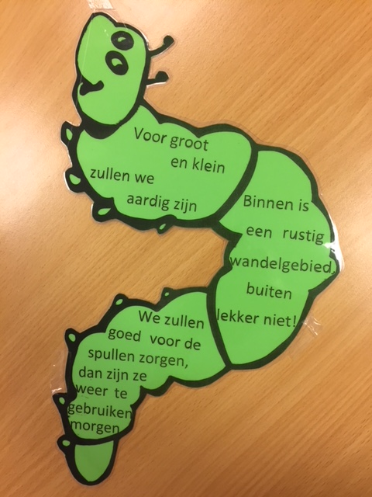
  - We stoppen bij duidelijk ‘stop hou op met….’;
  - We noemen elkaar bij de voornaam;
  - We raken elkaar alleen aan als de ander dat ook wil;
  - We lossen problemen op.
- Een regel voor het omgaan met materialen:
We zullen goed voor de spullen zorgen, dan zijn ze weer te gebruiken morgen.
  - We gebruiken de spullen op een veilige manier;
  - Vraag of je elkaars spullen mag gebruiken en we geven ze daarna zelf terug;
  - Eigen spullen zijn je eigen verantwoordelijkheid;
  - We schrijven netjes in de schriften en gebruiken heel het blad;
  - De mobieltjes blijven in de tassen;
  - Speelgoed laten we thuis;
  - We ruimen samen alles weer op en maken onze plek schoon;
  - Planten en bloemen laten we staan.
- Een regel voor het bewegen binnen en buiten de school:
Binnen is een rustig wandelgebied, buiten lekker niet!
  - Binnen praten we met de groepjesstem;
  - De pauze is voorbij, we staan te wachten in de rij;
  - We spelen op de juiste plek;
  - Het podium is alleen voor optredens;
  - In de speelzaal mag je onder schooltijd met de juf spelen;
  - Voetbalregels zijn bekend en hangen buiten bij de deur.
Deze basisregels zijn zichtbaar in de school, middels onze ‘regelrups’
Daarnaast zijn er gedragsregels vastgesteld, die vanaf de kleutergroep aan elke leerling worden aangeboden:
Regel 1:
Een belangrijke stelregel is dat het inschakelen van de leerkracht niet wordt opgevat als klikken. “je mag niet klikken, maar…. Als je wordt gepest of als je ruzie met een ander hebt en je komt er zelf niet uit, dan mag je hulp aan de leerkracht vragen.’
Regel 2:
Een tweede stelregel is dat een medeleerling ook de verantwoordelijkheid heeft om het pestprobleem bij de leerkracht aan te kaarten. Alle leerlingen zijn immers verantwoordelijk voor een goede sfeer in de groep.

Regel 3:
School en gezin halen voordeel uit een goede samenwerking en communicatie. Dit neemt niet weg dat iedere partij moet waken over haar eigen grenzen. Het is bijvoorbeeld niet de bedoeling dat ouders/verzorgers naar school komen om eigenhandig een probleem voor hun kind op te komen lossen. Bij problemen van pesten zullen de directie en de leerkrachten hun verantwoordelijkheid (moeten) nemen en indien nodig overleg voeren met de ouders/verzorgers. De inbreng van de ouders/verzorgers blijft bij voorkeur beperkt tot het aanreiken van informatie, tot het geven van suggesties en tot het ondersteunen van de aanpak van de school.

2.3 Aanpak van de ruzies en pestgedrag in vier stappen
Wanneer leerlingen ruzie met elkaar hebben en/of elkaar pesten proberen zij en wij:

Stap 1
Er eerst zelf (en samen) uit te komen. We zeggen de woorden ‘stop hou op met…..’

Stap 2
Op het moment dat een van de leerlingen er niet uitkomt heeft deze het recht en de plicht het probleem aan de meester of juf voor te leggen.

Stap 3
De leerkracht brengt de partijen bij elkaar voor een verhelderingsgesprek en probeert samen met hen de ruzie of pesterijen op te lossen en (nieuwe) afspraken te maken.
Het komt mogelijk ook voor dat een groep op sociaal-emotioneel gebied m.b.t. de omgang met elkaar problemen heeft. De leerkracht kan dan i.s.m. de IB-er een groepsplan maken waarin de aandacht voor groepsvorming de gehele week door blijft gaan.
Bij herhaling van pesterijen/ruzies tussen dezelfde leerlingen volgen andere maatregelen die we in stap 4 stapsgewijs toelichten. Wij kiezen voor een solution focused manier van werken.

Stap 4
Bij herhaaldelijke ruzie/ pestgedrag neemt de leerkracht duidelijk stelling en houdt de volgende procedure aan waarbij gekeken gaat worden wie de procedure uitvoert:
- Stel de volgende 3 vragen aan de leerlingen:
  - Met wie vind je het moeilijk om om te gaan op dit moment? (pester)
  - Wie is er in de buurt wanneer er dingen moeilijk zijn? (omstander)
  - Wie zijn je vrienden op school? (vrienden)
- Zeg het kind dat een paar van deze kinderen wordt gevraagd om het voor hun prettiger te maken op school en zeg dat we over een week weer vragen hoe het er mee gaat.
- Groep creëren van 7 mensen (pesters, omstanders, vrienden)
- Ontvang de groep hartelijk en zeg dat je hun hulp nodig hebt om het voor … leuker te maken op school.
Leg het doel uit van de groep.
Niet zeggen dat het kind ongelukkig is door iemand uit de groep, want dan wil iemand zich verdedigen!
- Houd het doel simpel.
Suggesties vragen hoe de komende periode de jongen te helpen. Moet uit de groep zelf komen.
Geef geen taak, laat ze geen vrienden worden → hoeft niet.
- Schrijf de naam met suggestie die haalbaar is op.
- Spreek vertrouwen uit en nodig ze een week later weer uit.
- Na een week zien we de leerling → als het goed gaat, vraag hoe het dan komt.
- Snel erna de support groep en vraag wat ze gedaan hebben om het de leerling leuker te maken. Wat er toe doet is dat het gepeste kind gelukkiger is.
- Vraag de groep om nog wat te helpen.
- Niets zeggen over problemen volgende keer.
Soms zijn er kinderen die stil zijn in de 2e sessie. Pas in de 3e sessie komen ze meer in gesprek. Al zeggen ze niets, maar pesten ze ook niet, dan worden ze toch gecomplimenteerd.
De leerkracht of andere uitvoerder biedt altijd hulp aan de gepeste en begeleidt de pester, indien nodig in overleg met de ouders/verzorgers en/of externe deskundigen.

2.4 Maatregelen in fases
De leerkracht heeft het idee dat er sprake is van onderhuids pesten.
In zo’n geval stelt de leerkracht een algemeen probleem aan de orde om langs die weg bij het probleem in de klas te komen. Hieruit kan een groepsplan volgen.

De leerkracht ziet dat een leerling wordt gepest (of de gepeste of medeleerlingen komen het bij hem/haar melden) en vervolgens leveren stap 1 t/m 4 geen positief resultaat op voor de gepeste.
De leerkracht neemt duidelijk een stelling in. En gekeken zal moeten worden of consequenties nog uitsluitsel kunnen geven op de korte termijn.
De consequentie is opgebouwd in 5 fases; afhankelijk hoe lang de pester door blijft gaan met zijn/ haar pestgedrag en geen verbetering vertoond in zijn / haar gedrag:

Fase 1
- Een of meerdere pauzes binnen blijven
- Nablijven tot alle kinderen naar huis vertrokken zijn
- Een schriftelijke opdracht zoals een stelopdracht over de toedracht en zijn of haar rol in het pestprobleem
- Door gesprek: bewustwording voor wat hij met het gepeste kind uithaalt
- Afspraken maken met de pester over gedragsveranderingen. De naleving van deze afspraken komen aan het einde van iedere week (voor een periode) in een kort gesprek aan de orde.

Fase 2
- Een gesprek met de ouders/verzorgers, als voorgaande acties op niets uitlopen. De medewerking van de ouders/verzorgers kan door school nadrukkelijk gevraagd worden om een einde aan het probleem te maken. De school heeft al het mogelijke gedaan om een einde te maken aan het pestprobleem.

Fase 3
- Bij aanhoudend pestgedrag kan deskundige hulp worden ingeschakeld zoals de Schoolbegeleidingsdienst, de schoolarts van de GGD of schoolmaatschappelijk werk.

Fase 4
- Bij aanhoudend pestgedrag kan er voor gekozen worden om een leerling tijdelijk in een andere groep te plaatsen, binnen de school. Ook het (tijdelijk) plaatsen op een andere school behoort tot de mogelijkheden.

Fase 5
- In extreme gevallen kan een leerling geschorst of verwijderd worden. Zie hiervoor beleid schorsing/verwijdering van Tangent.

3. Taken en verantwoordelijkheden

3.1 Coördinator sociale veiligheid
De coördinatoren sociale veiligheid van onze stichting zijn inhoudelijk geschoolde professionals. Zij/hij coördineert het beleid sociale veiligheid:
- zorgt dat het thema met regelmaat op de agenda staat
- start de monitor
- bekijkt/ analyseert de monitor (of wordt geïnformeerd door degene die de analyse maakt)
- trekt conclusies uit de monitor
- beschikt over kennis en vaardigheden op het gebied van de preventie en aanpak van pesten.
De coördinator sociale veiligheid is een herkenbaar aanspreekpunt voor leerlingen en ouders in geval van pesterijen op school. Hij/zij wijst hen de weg naar oplossingen en houdt de vinger aan de pols totdat het pesten echt is gestopt. Zoals eerder beschreven, heeft Maud Brouwers deze taak op De Kleine Akkers.

3.2 Vertrouwenspersoon
Ouders, leerlingen en professionals hebben het recht op een objectieve gesprekspartner om hun verhaal te doen en advies te vragen. Ons bestuur en onze scholen beschikken over een klachtenregeling. Bij Tangent wordt de contactpersoon interne vertrouwenspersoon genoemd.

Interne vertrouwenspersoon
De interne vertrouwenspersoon is verbonden aan de school. Deze persoon is laagdrempelig te benaderen en kent de school, de leerkrachten en de populatie. De vertrouwenspersoon is het aanspreekpunt voor ouders, leerlingen en medewerkers die klachten hebben over gedragingen en beslissingen van het bevoegd gezag of het personeel, dan wel over het nalaten van gedragingen en het niet nemen van beslissingen door het bevoegd gezag of personeel.
Hoewel de functie van de vertrouwenspersoon naar zijn aard en naam een grote mate van vertrouwelijkheid met zich brengt, kan van de vertrouwenspersoon niet worden verlangd dat hij in alle gevallen geheimhouding betracht. De vertrouwenspersoon heeft geen wettelijke geheimhoudingsplicht. Als hij van oordeel is dat de klager zich in een dusdanig ernstige situatie bevindt dat het noodzakelijk is andere personen/instanties op de hoogte te stellen, kan hij besluiten de geheimhouding niet te hanteren. Bij een vermoeden van een zedenmisdrijf is de interne vertrouwenspersoon verplicht dit te melden. Daarnaast is de meldcode huiselijk geweld en kindermishandeling van toepassing. Een vertrouwenspersoon zal een klager nooit geheimhouding hoeven te beloven. Hij kan wel duidelijk maken dat hij erg terughoudend en vertrouwelijk met de informatie om zal gaan.

De interne vertrouwenspersoon is een inhoudelijke geschoolde professional en neemt jaarlijks deel aan scholings -en netwerkbijeenkomsten. Doel hiervan is dat hij goed op de hoogte blijft van de laatste ontwikkelingen en dat hij getraind blijft in het voeren van moeilijke gesprekken. Er zal in dit netwerk aandacht besteed worden aan intervisie en gelegenheid zijn om met elkaar ervaringen uit te wisselen.
Een belangrijke taak is preventie, daarom is het belangrijk dat interne vertrouwenspersonen bekend zijn bij leerlingen. Daarom gaan de interne vertrouwenspersonen elk schooljaar langs de groepen om informatie te geven over wanneer leerlingen bij hen terecht kunnen.
Taken interne vertrouwenspersoon:
- Geven van eerste opvang en nazorg aan klager
- Door bemiddeling oplossingen zoeken
- Doorverwijzen naar externe vertrouwenspersoon
- Advies geven aan bevoegd gezag
- Organiseren van activiteiten rondom veilig schoolklimaat ( anti-pestbeleid)
- Meldplicht bij seksuele intimidatie/ kindermishandeling (MELDCODE)
- Voorlichting geven
Interne vertrouwenspersonen op De Kleine Akkers: Monique van Dongen

Externe vertrouwenspersoon
De externe vertrouwenspersoon is onafhankelijk, de gesprekken met deze persoon zijn strikt vertrouwelijk. De rol van externe vertrouwenspersoon is belegd bij een externe van de stichting.
Taken externe contactpersoon
- Ondersteunt en begeleidt leerling die lastig gevallen wordt
- Voert gesprekken met ouders
- Verwijst naar hulpverlenende instanties
- Biedt ondersteuning bij het doen van aangifte
- Bemiddelt
- Adviseert bevoegd gezag
- Geeft voorlichting
Externe vertrouwenspersoon: Jaqueline Klercks

Aandachtsfunctionaris / meldcode
Sinds 1 juli 2013 zijn professionals verplicht de meldcode te gebruiken bij vermoedens van geweld in huiselijke kring. Een meldcode voor huiselijk geweld en kindermishandeling helpt professionals goed te reageren bij signalen van dit soort geweld. Stichting Tangent heeft een meldcode Huiselijk Geweld en Kindermishandeling, zie bijlagen.
Op De Kleine Akkers is een ondersteuningsteam aanwezig. Dit team ondersteunt leerkrachten en ouders voor het realiseren van extra hulp aan kinderen die dat nodig hebben. Het zorgteam bestaat uit:
- Interne begeleider (IB-er)
- Consulent van plein 013
- School maatschappelijk werk
- Sterk huis
De intern begeleider is onderdeel van dit ondersteuningsteam.
Belangrijkste taak van het ondersteuningsteam is: Vergroten van de vakbekwaamheid van de leerkrachten en het bewaken van procedures die de school volgt in het begeleiden van leerlingen die extra zorg nodig hebben. Dit alles bevordert de ontwikkeling van de leerkracht en leerling en draagt daarmee bij aan een beter en veilig schoolklimaat.

4. Preventieve activiteiten en programma’s op school

4.1 Gouden weken
Ieder schooljaar is er veel aandacht voor de gouden weken. Deze weken zijn belangrijk voor de groepsvorming. Vooraf zijn alle leerkrachten door de coördinator sociale veiligheid weer op de hoogte gebracht van alle fases die de klassen zullen doorlopen. Namelijk, storming, forming, norming, performing. Er is in de eerste schoolweken veel tijd en aandacht voor passende energizers. In deze weken worden per stamgroep klassenregels opgesteld en zal er een stamgroepnaam worden bedacht.

4.2 Klassenbezoeken
De coördinator sociale veiligheid en interne vertrouwenspersoon gaan op bezoek in de stamgroepen. Met als doel zich voor te stellen en anti-pestbeleid onder de aandacht brengen.
De kinderbrievenbus wordt weer geïntroduceerd als communicatiemiddel.

4.3 Kinderbrievenbus
De kinderen worden gestimuleerd om problemen bespreekbaar te maken. Eerst proberen te praten met je stamgroepleider maar als dit niet lukt mag een kind ook de coördinator sociale veiligheid of de interne vertrouwenspersoon aanspreken. Dit kan ook d.m.v. een briefje in de kinderbrievenbus. Maud Brouwers en Monique van Dongen zijn verantwoordelijk voor de brievenbus.

4.4 Marietje Kessels
De bovenbouw neemt jaarlijks deel aan trainingen van Marietje Kessels. Dit is een weerbaarheidstraining. Zij richten zich op het weerbaar maken van kinderen tegen diverse vormen van machtsmisbruik.

4.5 Rots en water
Op De Kleine Akkers zijn er twee gecertificeerde leerkrachten voor rots en water aanwezig. Namelijk Lisa Koot en Aline van Stiphout – van de Vrande. Het streven is om deze trainingen standaard aan te bieden. Dit is echter nog in ontwikkeling.

4.6 Playing for success
De Kleine Akkers heeft goed contact met Playing for success en kan leerlingen die hiervoor in aanmerking komen ook aanmelden. Via positieve oplossingsgerichte kindgesprekken probeert Playing for success telkens een volgend leerdoel te bepalen met de leerling. Hetgeen het kind zelf wil leren staat centraal. Positiviteit en het geloof in jezelf vormen de basis van de werkwijze van Playing for success.

4.7 Seksuele voorlichting
In de bovenbouw krijgen de kinderen seksuele voorlichting a.d.h.v. het programma “Kriebels in je buik”.

4.8 Voorlichting online gedrag
Online gedrag is een opkomend thema. Een thema wat ook onder de aandacht gebracht moet worden. Dit willen we doen middels een voorlichting. Hoe deze voorlichting er exact uit komt te zien is nog in ontwikkeling.

4.9 Oogstfeest
Aan het einde van het schooljaar vindt er een oogstfeest plaats. Dit is één feest voor verschillende gelegenheden. Het oogstfeest vervangt namelijk het ouderfeest, de juffendag, het onthalen van groep 8 na het kamp, het afscheid van vertrekkende medewerkers, afscheid van stagiaires en de ouderbedank avond. Dit oogstfeest staat in het teken van complimenten, positiviteit en bedanken.

5. Monitoring

5.1 Monitoring algemeen
De verschillende rollen (coördinator sociale veiligheid, interne vertrouwenspersoon, intern begeleider, directeur etc.) moeten geborgd worden binnen de school. Dit kan door de rollen actief te bespreken binnen teamvergaderingen, maar ook door in de praktijk de rol in te vullen. Zo is voor zowel leerkrachten als ouders en leerlingen duidelijk bij wie ze met welke vragen terecht kunnen. Het beleidsplan geeft duidelijke kaders en beschrijvingen van de taken en rollen die nodig zijn om sociale veiligheid te bereiken, te monitoren en te behouden.
Sociale veiligheid kan echter nooit worden gegarandeerd. Er kunnen zich altijd incidenten voordoen die de sociale veiligheid onder druk zetten. De sociale veiligheid kan onder druk komen door incidenten op school en door incidenten in de thuissituatie. Hieronder kunnen gevallen van misbruik, huiselijk geweld, omvangrijke vormen van pesten en seksueel gedrag worden verstaan. Ook kan hierbij gedacht worden aan verwaarlozing en bedreiging. Je hebt als school hierin een meldplicht.
Voor gevallen waarbij de sociale veiligheid onder druk komt te staan is monitoring van belang. Monitoring is een eenvoudige manier om zicht te houden op de mate waarin incidenten plaatsvinden, de aard van de incidenten en de stappen die hierbij zijn genomen. Tevens krijgt men zicht op de ervaren sociale veiligheid.
Tevens kan een school pas goed beleid voeren als zij inzicht heeft in de feitelijke en ervaren veiligheid en het welbevinden van de leerlingen. Op basis van monitoring die een representatief en actueel beeld geeft van de sociale veiligheid van de leerlingen, krijgen scholen inzicht in de daadwerkelijke sociale veiligheid op de school.
De monitoring moet jaarlijks uitgevoerd worden en een representatief beeld van de school moet geven. Dit is een monitoring gericht op de sociale veiligheid en is dus geen vervanging van de RI&E.
Als de resultaten daartoe aanleiding geven, kan de school op basis van deze gegevens het beleid aanpassen. Het schoolbestuur is hiervoor verantwoordelijk.
Tevens kunnen scholen gebruik maken van een incidentregistratie. Scholen kunnen door een incidentregistratie inzicht krijgen in de frequentie, betrokkenen en aard van de incidenten.

5.2 Keuze monitor
Binnen stichting Tangent gebruiken we de monitor van Vensters PO. Deze gebruiken we in 2016-2017 en 2017-2018, daarna wordt het gebruik van deze monitor geëvalueerd. De evaluatie zal mei 2018 plaatsvinden.

6. Borging
Het beleid sociale veiligheid valt en staat met het actief waarborgen van het beleid.
Hiervoor heeft de Kleine Akkers de volgende afspraken gemaakt:

- Op stichtingsniveau zijn er tweejaarlijks bijeenkomsten voor de coördinatoren sociale veiligheid. Doel hiervan is dat de coördinator goed op de hoogte blijft van de laatste ontwikkelingen en dat hij getraind blijft in het voeren van moeilijke gesprekken. Er zal in dit netwerk aandacht besteed worden aan intervisie en gelegenheid zijn om met elkaar ervaringen uit te wisselen.
- Op stichtingsniveau zijn er twee jaarlijks bijeenkomsten georganiseerd voor de interne vertrouwenspersonen. Hier zullen belangrijke onderwerpen ter sprake worden gebracht en vanuit Vertrouwenswerk informatie en scholing verzorgd worden.
- Op schoolniveau houdt de CSV (coördinator sociale veiligheid) een aantal keer per jaar de Ib-er en/of directeur op de hoogte van incidenten en/of nieuwe ontwikkelingen.
- Op teamniveau houdt de CSV het team op de hoogte van nieuwe ontwikkeling en verzorgd kleine workshops om het beleid levend te houden.
- CSV heeft een stappenplan en jaarplanning.
- CSV evalueert aan het einde van het jaar met Ib-er en/of directie.

7. Bijlagen
De volgende protocollen kunnen opgevraagd worden bij het secretariaat van de school
A pest protocol
B meldcode
C schorsen en verwijderen
D medisch handelen
E privacy
F klachtenregeling (zie KOMM)
G internet (in ontwikkeling)

